JĘZYK ANGIELSKI – MLO – KLASA 3 SEMESTR 6 –13.03.2021
Temat: Culture and human.
Poniżej załączam ćwiczenia do wykonania na zajęcia. Proszę spróbować wykonać wszystkie zadania z wyjątkiem tych na słuchanie (listening) oraz mówienie (speaking). Wykonamy je wspólnie na zajęciach zdalnych.
Treści do opanowania na zajęciach:
- wypowiadanie się na temat znaczenia wyglądu
- czasowniki modalne / pytania pośrednie
- wypowiadanie się na temat tego jak sztuka może zmienić świat na lepsze
- zgadzanie się i niezgadzanie z czyjąś opinią.
Przed przystąpieniem do wykonywania ćwiczeń gramatycznych odsyłam do poniższych filmów tłumaczących kwestię czasowników modalnych i pytań pośrednich w języku angielskim:
https://www.youtube.com/watch?v=FkeUPWwQIgo
https://www.youtube.com/watch?v=86AogESR_0Q
https://www.youtube.com/watch?v=_uR_bDW0gt8
https://www.youtube.com/watch?v=Be0lMEAyjXE
Good luck!

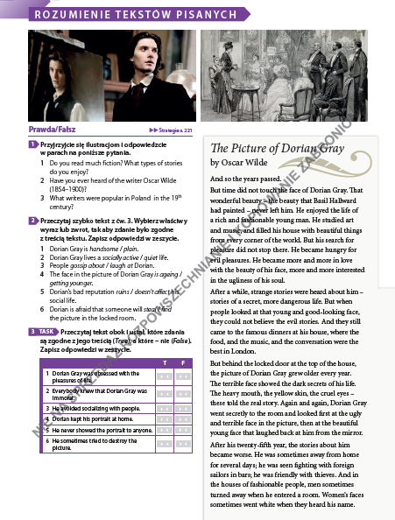
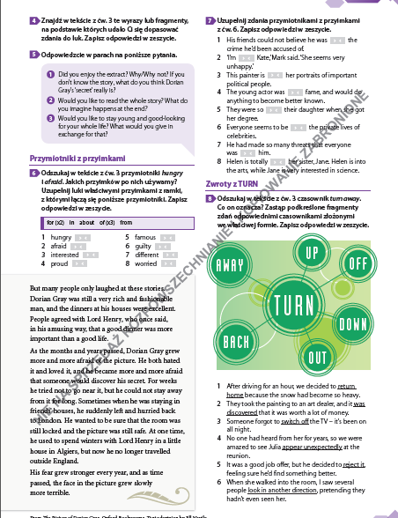

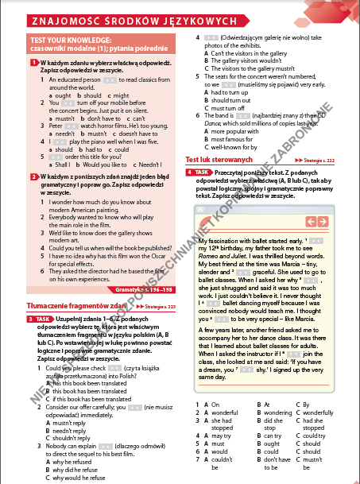

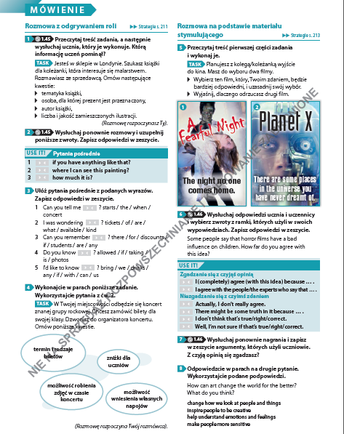

mgr Aleksandra Powroźnik

